“上帝之手”出现？这双手是这名男子的杰作，30年只为机器打造“神之手” | 独家专访

原创： 詹子娴  [DeepTech深科技](javascript:void(0);)  10月4日

机器人研究不少灵感来自于自然界生物，特别是人类，让机器可看、可听的相关技术被称为机器视觉、机器听觉，电子皮肤则赋予机器具有触觉，另外，通过观察人类或动物的步态，发展足型让机器人，不只行走还可跑跳，那么手呢？**要让机器人的手能像人手一样灵活动作，有效地操纵物体，一直是机器人研究的高级挑战。**

目前看来，AI 在扮演机器人大脑能越来越好，但健全、灵活的四肢仍是一条长路，我们看到波士顿动力的研究，已经让机器人的脚可跑跳，还有很好的稳定性，但距离人类仍有一大段落差，在机器手的部分亦是如此，光是零部件就需要不少新型设计，像是轻薄轴承（bearing）得达到非常严格的尺寸精度，还得考量弹簧力量的调教，机器手的机构散热设计，以及什么材料能做到机器手外软内强等，尽管如此困难，为什么许多实验室及科研人员依旧想挑战“造手”这项挑战，因为如果人类希望机器人进入到真实世界，甚至终极目标是达到影集《西部世界》无比逼真的机器人，不只是待在工厂里，那么为它们造一个能灵活做事的手，是必要条件之一。一旦这个问题解决，很多事将变得不一样。

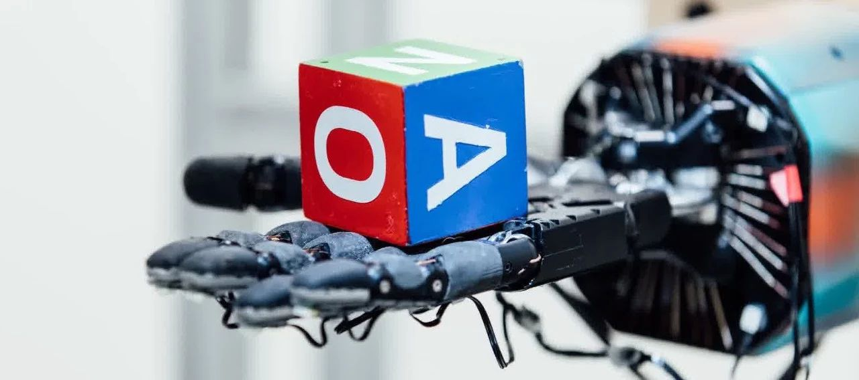

（图片来源：OpenAI ）

今年 7 月由马斯克赞助的研究机构 OpenAI 公布了一项机器手的研究，该机器手可以像人类一样灵巧、敏捷的转动方块，让业界大为振奋。**他们利用通用强化学习算法（general-purpose reinforcement learning），在模拟环境让机器重头学习人手是怎么操控物件，**包括转动手指、滑动方块等，而且比起典型的机器人手多半只有 7 个自由度，这只手具有 24 个自由度，可实现高维控制。这项成果是靠 OpenAI 的机器人系统 Dactyl，加上幻影灵巧手（Shadow Dexterous Hand）一起完成，那只 Shadow Dexterous Hand 其实是来自一家英国公司 Shadow Robot。

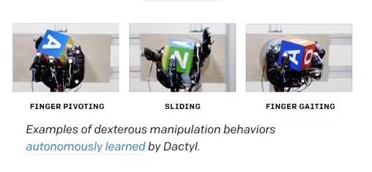

图｜OpenAI 的机器人系统 Dactyl 加上 Shadow Robot 机器手 Dexterous Hand，训练出可以像人类一样灵巧、敏捷的转动方块的机器手。（图片来源：OpenAI 博客）

大众可能对于这家听起来像是科幻小说名字的 Shadow Robot 感到陌生，打个比喻，目前在机器人的足部研究领域，波士顿动力的技术实力堪称领先业界，那么 Shadow Robot 在“机器人手”界的评价就像是波士顿动力之于足部。

而且 Shadow Robot 公司董事总经理 Rich Walker 在机器人行业中来头不小，留着一头嬉皮辫子长发，醉心研究机器手长达 30 年，“Rich Walker 在机器手领域是一号人物，非常执着在研究上。与 OpenAI 合作的这项研究展现了很好的成果，”一位与 Rich Walker 合作过项目、现专注医疗电子手的台湾工研院副组长张彦中对 DT 君这么说。

人类的双手是上帝神奇的杰作，灵巧、反应快、可以稳定拿取东西，**DT 君独家专访了这位醉心要为机器打造神之手的 Rich Walker**，他认为，人工智能和机器人手的结合为“高端先进机器人”开启了巨大想像及市场前景，并且指出**“远程操控机器人”是除了 AI 之外，另一个机器人行业发展的趋势，**而且 Shadow Robot 参与设计的远程操控机器人，将随日本航空研究机构飞上太空。

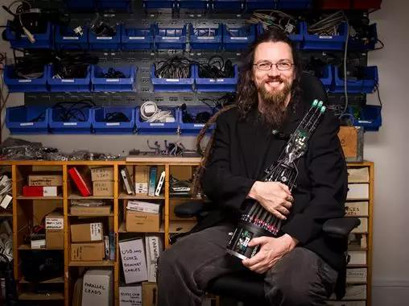

图｜Shadow Robot 公司董事总经理 Rich Walker（图片来源：Shadow Robot）

**这只幻影灵巧手究竟多像人？**

对于与 OpenAI 的合作，Rich Walker 指出，现阶段的人工智能是由数据驱动的，**但未来会扩展到另一个层次：在一定程度上实现“自我思考”，做出与人类智能相关的行为，包括计划（planning）、感知（perceiving）、学习、分析和解决问题。**“但这是一项雄心勃勃的任务，无法独立完成，这就是为什么我们与 OpenAI 合作，”他对 DT 君表示。

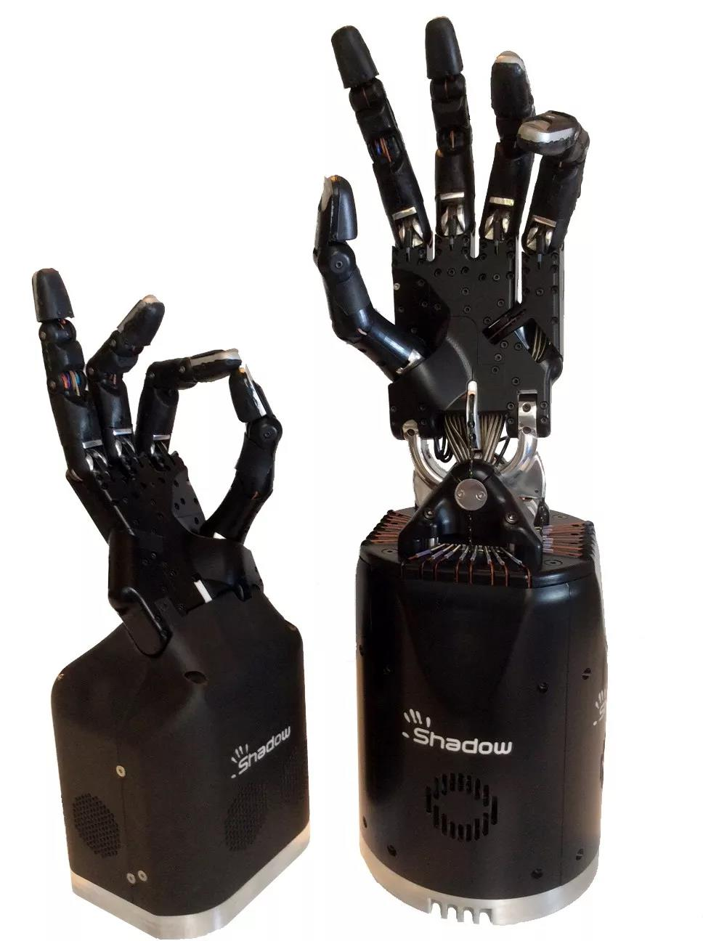

（图片来源：Shadow Robot）

首先，在 AI 部分，Shadow Robot 与 OpenAI 先让虚拟机器手通过反复试验来学习。然后，再把这些类似人类的策略转移到实体的 Shadow Dexterous Hand 中，使其能够有效地抓取和操纵物体，无需进行微调，这可说是人工智能的一项里程碑，证明可以在模拟环境中训练代理人（agent），而不用在明确的条件下进行建模。除此之外，代理人就能利用所获得的知识在真实环境中解决实际任务。

在手的硬件方面，**Shadow Dexterous Hand 最大的特色就是把人手的运动学原理汇集至 20 个自由度，同时搭配另外 4 个欠驱动动作（under-actuated movements），来达到总共 24 个关节，**为目前市场上唯一拥有 24 个动作和 20 个自由度的机器人手，因此大幅提高抓取和操纵各种物体的灵活性。另外，在拇指甚至是小手指底部的手掌弯曲度，也达到了类似人手的移动范围程度。同时每一个手指可以独立地左右移动，并且通过内置的 129 个传感器实现高精确度。

**挑战人体解剖学中最复杂的组件**

机器人手有哪些关键部件，主要是根据机器人手的意图、用途而有所不同，“整体来说，当判断机器人手的功能是否达到接近人手的程度时，有不可缺少的三大部分：**速度、可重复性以及抓握的准确性**。”

“要让机器手稳定地拿取物件是件非常困难的事”，“我的目标就是打造世界上最棒、可抓握操控（grasping a manipulation）的机器手系统，不只是抓住（gripping）而已”，Rich Walker 道出他决心攻克机器手的原因。

不少机器人大牛最初都是基于对机器人的热爱而踏入这个领域，Rich Walker 相当着迷“AI 机器人”，但当时能够执行 AI 功能的机器人极为罕见，正巧他在剑桥大学念数学时，结识了后来创建 Shadow Robot 的创业团队，从免费帮他们编写机器人软件，到加入 Shadow Robot 参与产品研发，就这样开启了他长达 30 年与机器人为伍的人生。

虽然 Shadow Robot 因机器手而闻名，但最初他们是从研究机器人的足部开始，他们认为机器人要有用处，必须能游走在现实环境里，因此他们第一个创作是一个会步行的双足机器人，当时的原型机现在还放在伦敦知名的科学博物馆（Science Museum）展出。

但是，几乎在同一时间，本田的团队正在开发他们的步行机器人 ASIMO，“一家初创公司唯有与众不同才能提供最大价值，我们决定改变方向，並且挑战打造人体解剖学中最复杂和最重要的自然工程之一：手，”Rich Walker 说。

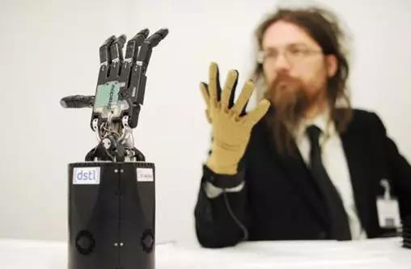

图｜Shadow Robot 的幻影灵巧手（图片来源：Shadow Robot）

**为什么机器手这么难造？**

“直至今日我们都还不敢说已经完全理解人手运作的机制，在圈内就有个知名的笑话，如果你问三个解剖学教授，问他们大拇指关节是怎么运作的，你就能看到他们因意见不同而大吵一番，”他开玩笑的说。

机器视觉花了超过 60 年走到今日的成就，人类可以信任此技术，应用在物件或面部识别、自动驾驶等。但要为机器人造手，“虽然理论上听起来可能很简单，**但要让机器人拿起一个物体并保持稳定不容易，更不用说试图让机器人进行操纵和目标导向的任务，更是难上加难。”**

他进一步透露，在他們第一次打造幻影灵巧手时，主要的挑战集中在速度、灵活性和响应性（responsiveness）。不同于多数机器手是两指或三指，**他们一开始就是从五指切入，并锁定高端领域，研究机器手怎么从不同的“角度”取物，**而且拿得又顺又稳定，例如拿取跟放下涡轮叶片时，若不是正确的角度，就会导致质量下降，另外，拿取柔软或易碎物时如水果、鸡蛋，机器手又该使用多少力道，才不会捏壞、甚至捏爆这些东西。

人手的作业功能大致可分为“抓取‘和“操控”两类，抓取又有捏 、夹 、握三种型态，受制于机构和控制系统方面的挑战，很难设计出像人手那样的通用装置，因此目前多数机器人手部的设计是针对特定工作对象来进行。另外，操控更是极为复杂。

卡内基梅隆大学（Carnegie Mellon University）机器人专家 Matthew T. Mason 不久前发布了一篇《Toward Robotic Manipulation》（迈向机器操控）报告，就直言操纵很难。如果你问机器人专家举出我们从机器人技术中学到的第一课是什么，可能的答案就是“机器人很难！AI 人员开发出打败人类棋王的下棋系统，但还是需要人类来移动棋子，是的，机器人可以移动棋子，但远不如人类。”

Matthew T. Mason 进一步举出为什么机器手的操控如此困难的原因，前三项依序是：**机构（Mechanisms）**，设备必须施加足够的力量来抓握和移动具有重量的物体，必须有足够的运动自由度，可以精确且快速移动，此外，操纵器的表面应该要对触摸有感觉，并且表面应该是柔软材质，易于更换，并且价格低廉。

二是**知觉（Perception）**，有感知才能了解环境场景，同时还需要提供高分辨率的信息，包括接触位置和力量交换，光靠视觉并不足够，这种缺点将在一定程度上通过触觉传感得到解决，但目前设备和解决方案尚未完全到位。三是**建模和控制**，研究人员需要有操控过程的模型，以便进行分析、模拟、计划和控制，许多潜在的情况很有挑战性，像是单边接触、摩擦接触、冲击和变形，仅管只考量单项都很不容易。

**可以摘草莓、帮忙制药、核退役**

目前机器手主要应用在工业环境，一般来说，工业机器人手部设计常见有两类，**最广泛的是“抓手”（gripper），由 2 个或 3 个金属制成的夹具，夹取物体，另一则是特殊手部，比如吸盘、磁吸裝置。**目的都是实现特定物体的抓取，像是在生产流水线上夹取零件，或在仓库或工厂里用吸盘吸住货箱来搬货。机器手其他的应用还有医疗领域的电子仿生手、义肢，但医疗机关验证的步骤冗长，产品虽售价高、毛利优，但进入门槛也很高，是非常利基的市场。

而服务机器人领域近来逐渐有增加“手”的趋势，但仍碍于成本昂贵而让业者却步。新松机器人高级副总裁王宏玉先前接受 DT 君采访表示，**服务机器人加两只手，至少要用到两个控制器，成本立刻增加 10 万元，因此多在摸索阶段。**

确实，机器手要做到灵巧，价格就成了那美中不足的缺点，一位行业人士向 DT 君表示，Shadow Robot 技术很好，“但太贵了，商业模式会是挑战”。

一直以来 Shadow Robot 客户大多是研究机构、实验室，所以出货量自然不会太多，几年前，他们开发出厨师机器人，靠人形机器手使用各种烹饪工具来做菜，但**“应用不普及，因为成本效益不够高”**。但随着工厂自动化议题日渐重要，以及 AI 的复兴，给了机器手一个很好的机会。

Rich Walker 指出，现在的策略是**根据不同应用场景，使用不同技术包括人工智能来打造机器手，**像是五指的 Shadow Dexterous Hand 可以采收娇弱的草莓，但也可以用在核退役（nuclear decommissioning），Shadow Robot 因此获得英国工业战略挑战基金（Industrial Strategy Challenge Fund）的投资，希望开发核退役的解决方案，其他客户还包括欧洲航天局（ESA）、美国国家航空暨太空总署（NASA），最近更拿下制药巨头 GSK 订单，用在制药实验室的自动化程序产线上。

除了上述对技术含量高要求的领域之外，**另一大市场就是工业机器人，**因此 Shadow Robot 开发了专为工业设计、高坚固性、三指的机器抓手 Modular Grasper。目前市场上已有不少机器人抓手和手臂，但一般来说，工业抓手可以拿取一个物品，但如果有两种不同的物品，就需要两个不同的抓手来执行任务，但 Shadow Robot 开了一条新路，让抓手变得智能化。

他们基于具备多种抓取（Grasp）信息的档案库（Library），开发出 Smart Grasping System 人工智能系统，可以识别不同的物品，而且只要用一个抓手就能抓取不同类型的物体，对企业来说，可以减少采购支出和更换夹具的时间，就是很大的诱因。

Rich Walker 也透露了一段往事，虽然 Modular Grasper 是一项针对制造业的工具，以实现各行各业的自动化任务，不过，最初其实是为了服务机器人而生。Shadow Robot 在 2015 年参与了欧盟地平线科研计划（Horizon 2020）旗下的 RAMCIP 项目，旨在打造一个家庭服务机器人，协助老年人和患有轻度认知障碍、痴呆症的人。“通过这个项目，我们看见机器手可以帮助人们拿回自由和尊严，协助解决他们可能遇到的任务，如准备食物、吃饭、穿衣、上厕所、取物等，”他说。后续 Shadow Robot 便将相关技术调整为适合工业需求，争取让机器手有更大的技术落地机会。

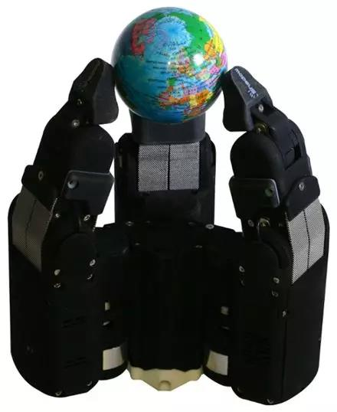

图｜三指的机器抓手 Modular Grasper（图片来源：Shadow Robot）

**远程操控机器人为另一研发重点，将随日本飞上太空**

除了 AI、机器学习和工业 4.0 这些热门议题之外，Rich Walker 明确点出**“机器人行业另一个重要研究领域是远程操作（teleoperation）及远程呈现（telepresence）”，**分别指远程控制机器人硬件，以及在不同的地方使用远程系统。例如，操作员佩戴上特殊的手套，可控制机器手或机器手臂，而且手套可以利用传感器捕捉操作员的动作，机器手就可以模仿。

远程操控机器人的技术对于产业来说具有革命性意义—在安全距离使用机器手，帮助人类完成危险的工作，包括采矿、探勘、军事方面的炸弹处理，以及探索太空。几个礼拜前，日本宇宙航空研究开发机构（JAXA）宣布推出“阿凡达 X”（AVATAR X）项目，Shadow Robot 就是合作伙伴之一。

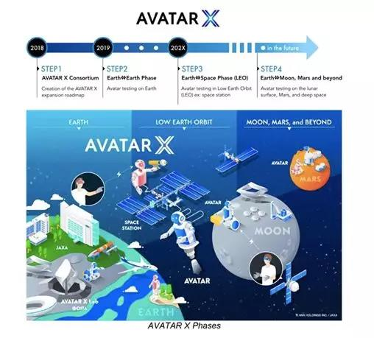

图｜日本宇宙航空研究开发机构（JAXA）宣布推出 AVATAR X 计划，送远程操控机器人上外太空（图片来源：JAXA）

AVATAR X 项目旨在月球上建立营地，支持长期太空任务，这项艰难的任务将让机器人来分担部分工作，AVATAR X 项目宣布要打造远程操控机器人 Avatar，每一个 Avatar 包含操作员装置（pilot）以及远程装置（Avatar），两个装置完全同步作业，操作员控制远程的 Avatar，并且 Avatar 会将检测到或所产生的视觉、声音和触觉信息反馈给操作员。也就是说，人类操控者能够在远程环境中，通过机器人实时看到、听到、感受太空环境。并将在日本南部的大分县（Oita）部署世界上第一个远程操作 Avatar 的测试场域。

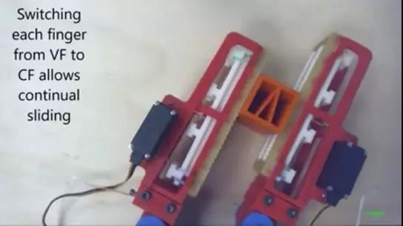

图｜耶鲁大学 GRAB 实验室近期开发可以开启或关闭摩擦力的机器手指（图片来源：耶鲁大学）

尽管要让机器手可以具备和人一样的灵活度、敏捷性，在设计和控制方面仍存在许多技术挑战，但随着科学家持续投入研究，已经看到了不少进步，不仅 Shadow Robot 和 OpenAI，**像是耶鲁大学 GRAB 实验室研究人员开发了一种成本较低的机器手指，机器人手指可以开启或关闭摩擦力，进而更容易用一只手操控物体。**

随着 AI 和关键零部件的优化及成本下降，机器手将得以更往人手功能靠近，可以预想到未来将有越来越多带着灵活手部的机器人出现在日常生活中，并且飞上太空，为人类探索未知。

-End-